
МИНИСТЕРСТВО ТРАНСПОРТА РОССИЙСКОЙ ФЕДЕРАЦИИ
ФЕДЕРАЛЬНОЕ ГОСУДАРСТВЕННОЕ АВТОНОМНОЕ ОБРАЗОВАТЕЛЬНОЕ
УЧРЕЖДЕНИЕ ВЫСШЕГО ОБРАЗОВАНИЯ
«РОССИЙСКИЙ УНИВЕРСИТЕТ ТРАНСПОРТА»
(РУТ (МИИТ)

ИНСТИТУТ ТРАНСПОРТНОЙ ТЕХНИКИ И СИСТЕМ УПРАВЛЕНИЯ

Лабораторная работа № 5
по дисциплине «Web-программирование»
Вариант №12

Выполнил: ст. гр. ТКИ-542
Ситало Р.В.
Проверил: к.т.н. Сафронов А.И.

Москва – 2025 г

Цель работы
Освоение основных концепций Vue.js через создание интерактивных веб-приложений с различными типами данных, реактивностью и управлением жизненным циклом компонентов.

Формулировки задач

Задача на витки жизненного цикла
Выполнить рассмотрение витков жизненного цикла Vue.js согласно видеоуроку https://rutube.ru/video/3f89b94034e3bbe8613e8696906cba32/. Учёт текущих координат размещения курсора мыши. Реализовать локально – LSPWA. Видеоурок ориентирован на создание SPWA.

Задача на циклы
Изобразить в области масштабируемой векторной графики <svg> размерности 1000 на 300 пикселей по ширине и высоте, соответственно, горизонтальную координатную ось со стрелкой, засечками, числовыми значениями под засечками и особой, более жирной засечкой в ноле (присутствует всегда, когда указан диапазон с различными знаками (sign) значений (values) в начале и конце, даже в ситуациях, когда шаг отрисовки засечек в точности не попадает в ноль), разграничивающей области отрицательных и положительных значений. Ось отстаёт от рамок области <svg> на 100 пикселей как сверху, так и по бокам. Стрелка оси всегда фиксированных размеров, устанавливаемых разработчиком (оператор не управляет настройками вида этого элемента). Оператор меняет шаг отрисовки засечек, указывает начало и конец диапазона, указывает значение округления для текста маркеров под засечками при использовании элементов <input>. В качестве основных элементов внутри <svg> использовать <line>, для маркеров, соответственно, использовать <text>.

Задача с наблюдателями
Заполняется статический маркированный список <ul>. Ввод новых значений предусмотрен через <input> по нажатии сочетания «Ctrl» + «Enter». Как только в поле <input> возникает значение-команда «#редактировать#» статический список меняется на функциональный <select>, в котором можно выбирать желаемую для редактирования позицию, её текст передаётся в <input>, где можно его отредактировать и по «Ctrl» + «Enter» изменить в перечне. Значение-команда «#вводить#» переводит список обратно в состояние статического, маркированного.

Спецификация оборудования, на котором выполнялась работа
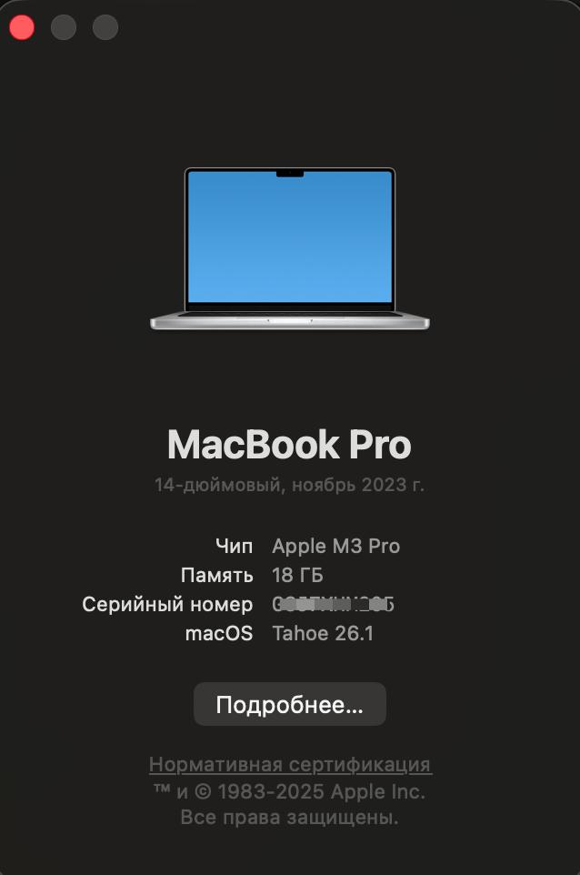
Рисунок 1 - Сведения об используемом оборудовании

Информация об используемом браузере
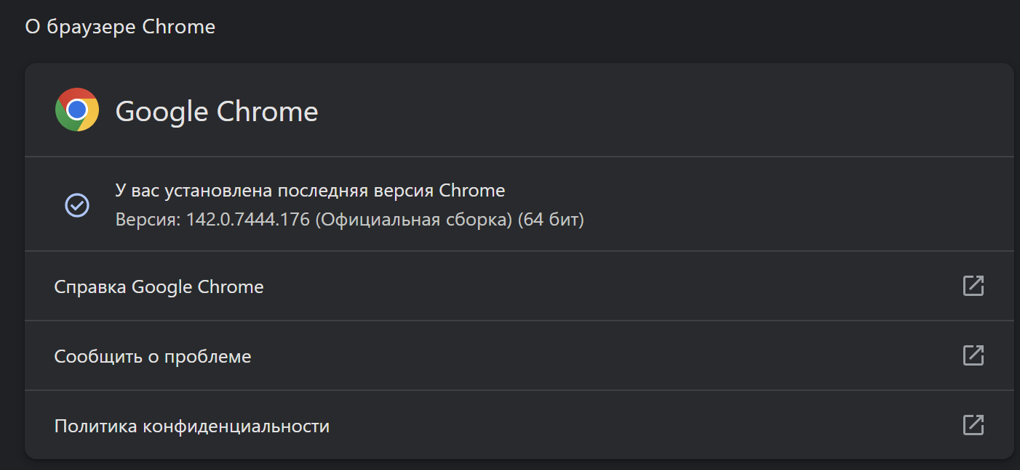
Рисунок 2 - Сведения о используемом браузере

Технология локального подключения фреймворка Vue.js
Подключение Vue.js локально (LSPWA) выполняется следующим образом:
<script src="vue.js"></script>

Схемы жизненного цикла

Русифицированная схема жизненного цикла Vue.js из официальной документации
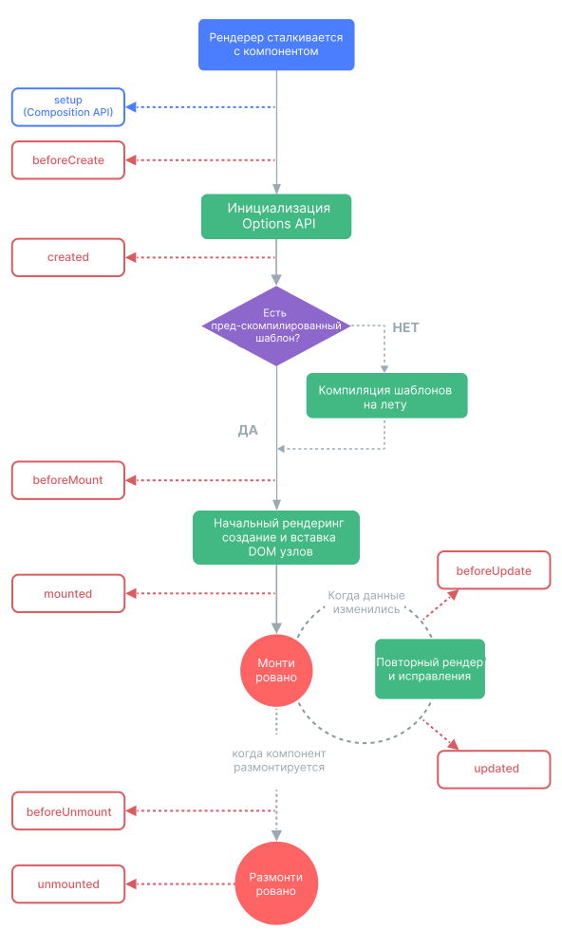
Рисунок 3 - Русифицированная схема жизненного цикла Vue js

Русифицированная схема жизненного цикла Vue.js с точки зрения ТП согласно нотации, определенной рабочим коллективом
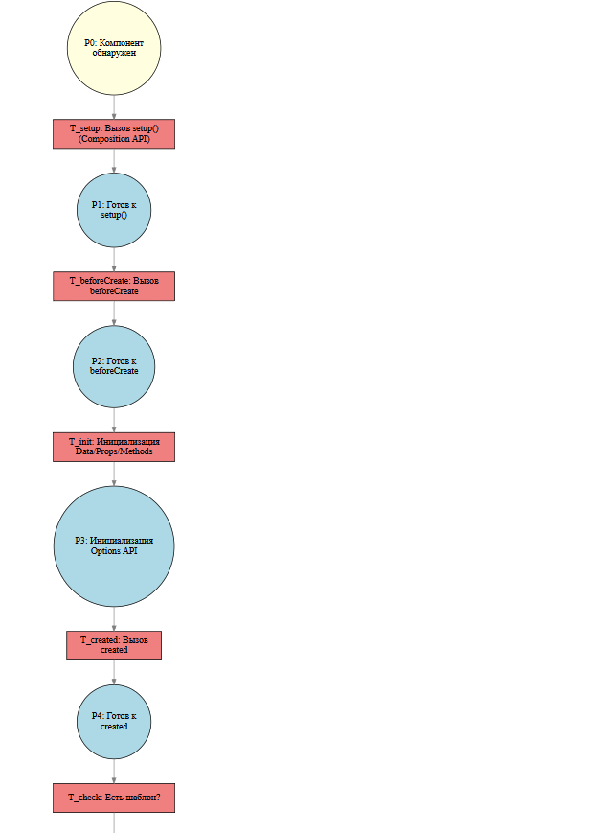
Рисунок 4 - Русифицированная схема жизненного цикла с точки зрения ТП (начало)
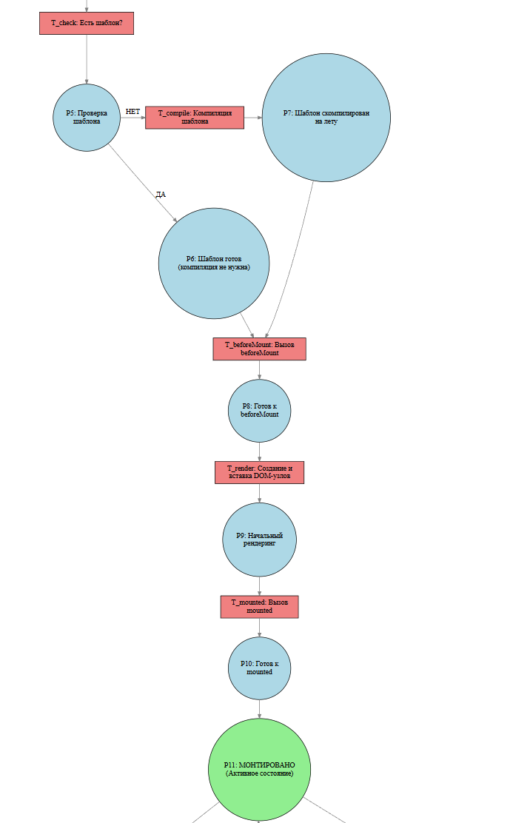
Рисунок 4 - Русифицированная схема жизненного цикла с точки зрения ТП (продолжение)

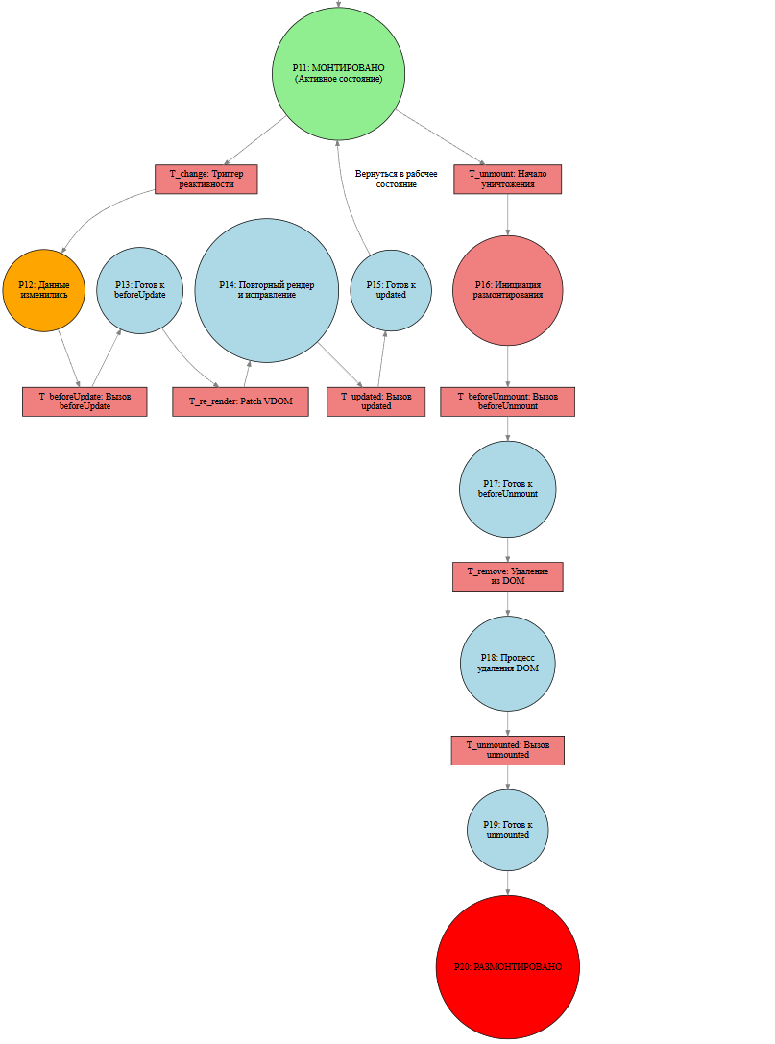
Рисунок 4 - Русифицированная схема жизненного цикла с точки зрения ТП (конец)

Содержательная часть

Витки жизненного цикла
Код веб-приложения:
<!DOCTYPE html>
<html lang="ru">
<head>
<meta charset="UTF-8">
<meta name="viewport" content="width=device-width, initial-scale=1.0">
<title>5.1</title>
<script src="vue.js"></script>
<style>
body { font-family: sans-serif; }
#app { display: flex; gap: 20px; }
.coords, .log { border: 1px solid #ccc; padding: 10px; border-radius: 5px; }
.coords { background-color: #f0f0f0; min-width: 200px; }
.log { width: 500px; height: 300px; overflow-y: scroll; background-color: #333; color: lime; font-family: monospace;}
.log-entry { padding: 2px 5px; border-bottom: 1px solid #444; font-size: 12px; }
</style>
</head>
<body>
<div id="app">
<div class="coords">
<h2>Координаты мыши</h2>
<p>X: {{ x }}</p>
<p>Y: {{ y }}</p>
<button @click="destroyApp">Уничтожить приложение</button>
</div>
<div class="log">
<div v-for="(entry, index) in log" :key="index" class="log-entry">{{ entry }}</div>
</div>
</div>

<script>
var app = new Vue({
el: '#app',
data: {
x: 0,
y: 0,
log: []
},
methods: {
logEvent: function(eventName) {
const message = `${new Date().toLocaleTimeString()} - Хук: ${eventName}`;
console.log(message);
this.log.push(message);
},
updateCoordinates: function(event) {
this.x = event.clientX;
this.y = event.clientY;
},
destroyApp: function() {
this.$destroy();
}
},
beforeCreate: function() {
console.log('beforeCreate: Экземпляр еще не создан.');
},
created: function() {
this.logEvent('created');
document.addEventListener('mousemove', this.updateCoordinates);
},
beforeMount: function() {
this.logEvent('beforeMount');
},
mounted: function() {
this.logEvent('mounted');
},
beforeUpdate: function() {
console.log('beforeUpdate: Данные изменились, DOM еще нет.');
},
updated: function() {
console.log('updated: DOM обновлен.');
},
beforeDestroy: function() {
this.logEvent('beforeDestroy');
document.removeEventListener('mousemove', this.updateCoordinates);
},
destroyed: function() {
console.log('destroyed: Приложение уничтожено.');
alert('Приложение Vue уничтожено! Слушатель мыши удален.');
}
});
</script>
</body>
</html>

Отображение в браузере:
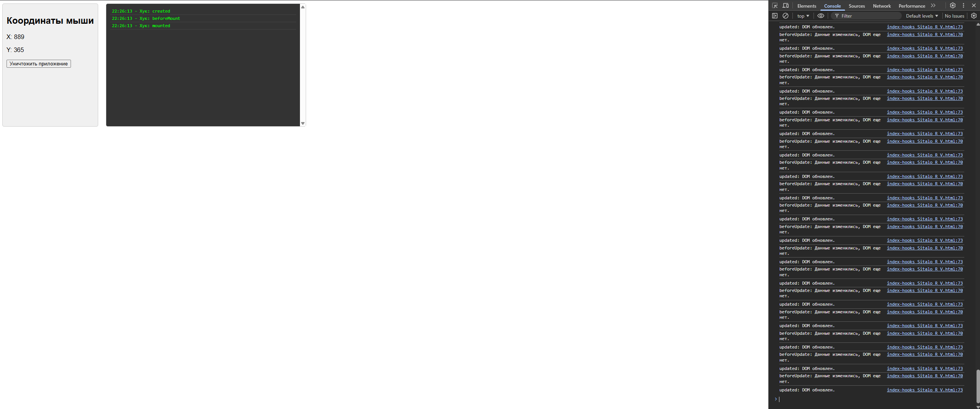
Рисунок 5 - Отображение страницы в браузере

Схема ТП:
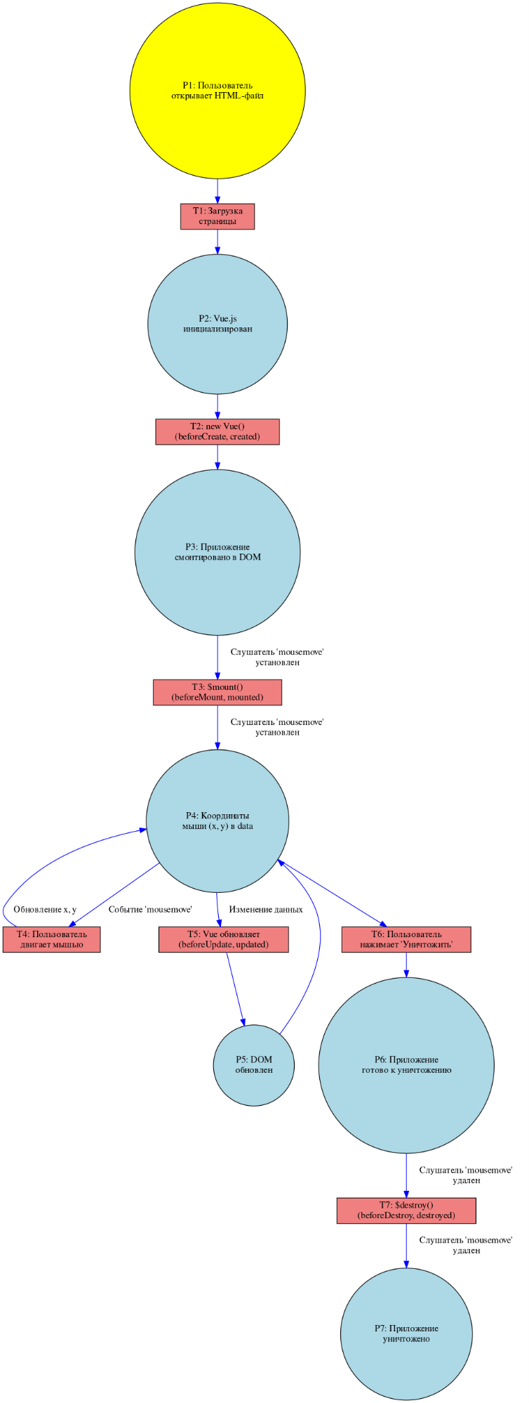
Рисунок 6 - Схема ТП

Циклическая отрисовка
Код веб-приложения:
<!DOCTYPE html>
<html lang="ru">
<head>
<meta charset="UTF-8">
<meta name="viewport" content="width=device-width, initial-scale=1.0">
<title>5.2title>
<script src="vue.js"></script>
<style>
body { font-family: sans-serif; }
.controls { display: flex; gap: 15px; margin-bottom: 20px; align-items: center; }
.controls label { font-weight: bold; }
.controls input { width: 80px; }
svg {
border: 1px solid black;
}
.axis-line, .tick-line {
stroke: black;
stroke-width: 2;
}
.zero-tick {
stroke-width: 4; /* Жирная засечка для нуля */
}
.axis-arrow {
fill: black;
}
.tick-label {
font-size: 12px;
text-anchor: middle; /* Центрирование текста под засечкой */
}
</style>
</head>
<body>
<div id="app">
<div class="controls">
<label>Начало:</label>
<input type="number" v-model.number="start">
<label>Конец:</label>
<input type="number" v-model.number="end">
<label>Шаг:</label>
<input type="number" v-model.number="step" min="1">
<label>Округление (знаков):</label>
<input type="number" v-model.number="rounding" min="0">
</div>

<svg width="1000" height="300">
<!-- Координатная ось -->
<line class="axis-line" :x1="padding" :y1="axisY" :x2="svgWidth - padding" :y2="axisY" />

<!-- Стрелка на конце оси -->
<polygon class="axis-arrow" :points="arrowPoints" />

<!-- Засечки и подписи (v-for) -->
<g v-for="tick in ticks" :key="tick.value">
<line
class="tick-line"
:class="{ 'zero-tick': tick.value === 0 }"
:x1="tick.x"
:y1="axisY - 5"
:x2="tick.x"
:y2="axisY + 5" />
<text
class="tick-label"
:x="tick.x"
:y="axisY + 20">
{{ tick.label }}
</text>
</g>
</svg>

</div>

<script>
new Vue({
el: '#app',
data: {
start: -10,
end: 10,
step: 2,
rounding: 0,
svgWidth: 1000,
svgHeight: 300,
padding: 100
},
computed: {
axisY() {
return this.svgHeight - this.padding; // Ось отстает на 100px сверху
},
axisLength() {
return this.svgWidth - (2 * this.padding);
},
arrowPoints() {
const headX = this.svgWidth - this.padding;
const headY = this.axisY;
return `${headX},${headY} ${headX - 10},${headY - 5} ${headX - 10},${headY + 5}`;
},
ticks() {
const ticksArray = [];
const range = this.end - this.start;
if (range <= 0 || this.step <= 0) return [];

for (let value = this.start; value <= this.end; value += this.step) {
ticksArray.push(value);
}

// Проверяем, есть ли ноль в диапазоне, но не в шаге
if (this.start < 0 && this.end > 0 && !ticksArray.includes(0)) {
// Добавляем 0 и сортируем, чтобы он был на своем месте.
ticksArray.push(0);
ticksArray.sort((a, b) => a - b);
}

return ticksArray.map(value => {
const proportion = (value - this.start) / range;
const x = this.padding + (proportion * this.axisLength);
return {
value: value,
x: x,
label: value.toFixed(this.rounding)
};
});
}
}
});
</script>

</body>
</html>

Отображение в веб-браузере:
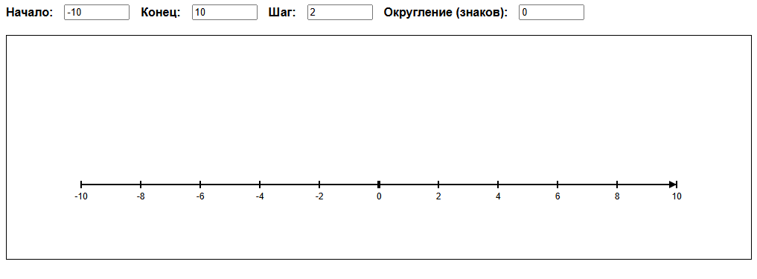
Рисунок 7 - Отображение страницы в браузере

Схема ТП:
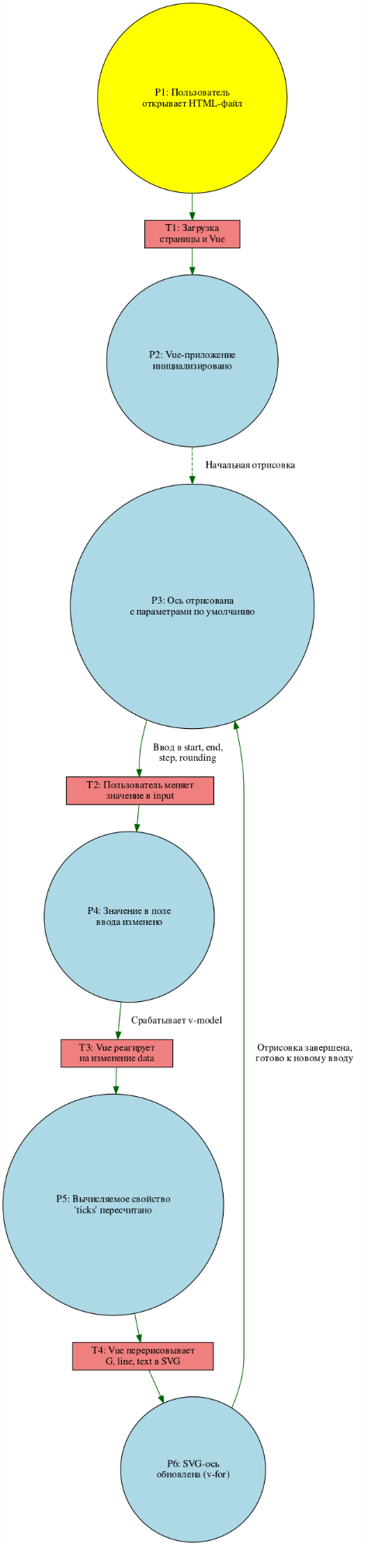
Рисунок 8 - Схема ТП согласно нотации

Наблюдатели
Код веб-приложения:
<!DOCTYPE html>
<html lang="ru">
<head>
<meta charset="UTF-8">
<meta name="viewport" content="width=device-width, initial-scale=1.0">
<title>5.3</title>
<script src="vue.js"></script>
<style>
body { font-family: sans-serif; }
#app { max-width: 500px; }
input {
width: 100%;
padding: 8px;
margin-bottom: 10px;
box-sizing: border-box;
}
ul, select {
width: 100%;
min-height: 150px;
border: 1px solid #ccc;
padding: 0;
list-style-type: disc;
list-style-position: inside;
}
li {
padding: 5px 10px;
border-bottom: 1px solid #eee;
}
select {
padding: 5px;
}
.tip { font-size: 0.9em; color: #555; }
</style>
</head>
<body>
<div id="app">
<p class="tip">
Введите значение и нажмите <strong>Ctrl+Enter</strong> для добавления.<br>
Введите <code>#редактировать#</code> для перехода в режим редактирования.<br>
Введите <code>#вводить#</code> для возврата в режим просмотра.
</p>

<input
type="text"
v-model.trim="inputValue"
@keydown.ctrl.enter.prevent="handleEnter">

<div v-if="mode === 'list'">
<p><strong>Текущий список (статический):</strong></p>
<ul>
<li v-for="(item, index) in items" :key="index">
{{ item }}
</li>
<li v-if="items.length === 0"><em>Список пуст</em></li>
</ul>
</div>

<div v-else-if="mode === 'edit'">
<p><strong>Выберите элемент для редактирования:</strong></p>
<select v-model="selectedIndex" size="8">
<option v-for="(item, index) in items" :value="index" :key="index">
{{ item }}
</option>
</select>
</div>

</div>

<script>
new Vue({
el: '#app',
data: {
inputValue: '',
items: ['Элемент 1', 'Элемент 2', 'Элемент 3'],
mode: 'list',
selectedIndex: null
},
watch: {
inputValue(newValue) {
if (newValue === '#редактировать#') {
this.mode = 'edit';
this.inputValue = '';
if (this.items.length > 0) {
this.selectedIndex = 0;
}
} else if (newValue === '#вводить#') {
this.mode = 'list';
this.inputValue = '';
}
},
selectedIndex(newIndex) {
if (newIndex !== null && this.mode === 'edit') {
this.inputValue = this.items[newIndex];
}
}
},
methods: {
handleEnter() {
if (this.inputValue === '' || this.inputValue.startsWith('#')) return;

if (this.mode === 'list') {
this.items.push(this.inputValue);
this.inputValue = '';
} else if (this.mode === 'edit' && this.selectedIndex !== null) {
this.items.splice(this.selectedIndex, 1, this.inputValue);
}
}
}
});
</script>

</body>
</html>

Отображение в веб-браузере:
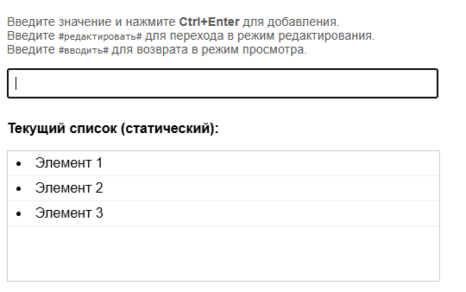
Рисунок 9 - Отображение страницы в браузере
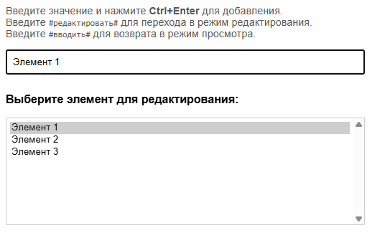
Рисунок 10 – Редактирование элемента в списке (ввод «#редактировать#»)
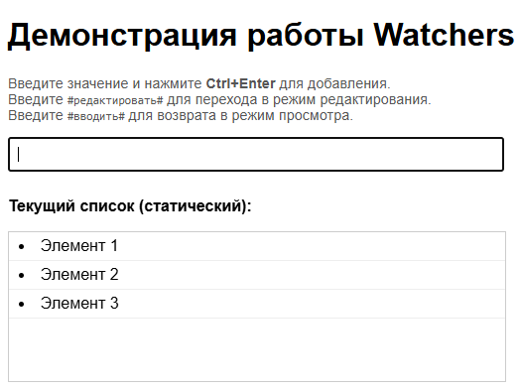
Рисунок 11 – Ввод «#вводить#»

Схема ТП:
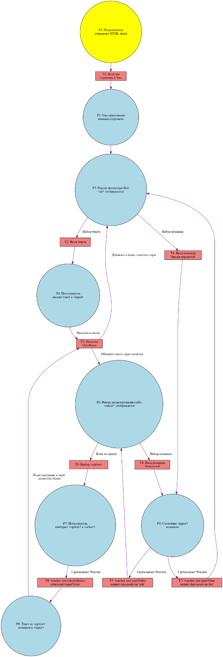
Рисунок 10 - Схема ТП

Вывод
Освоены три фундаментальных механизма Vue.js: циклическая отрисовка для динамических данных, наблюдатели для реактивных зависимостей и хуки жизненного цикла для контроля поведения компонентов. Получен практический опыт решения реальных проблем веб-разработки.
Освоена циклическая отрисовка данных через директиву v-for. С помощью директивы v-for реализован вывод сложных структур данных (вложенных массивов) для создания сетки изображений.
Эффективно применены наблюдатели и вычисляемые свойства для поддержания пропорций. Реализована логика отслеживания изменений переменных через опцию watch для валидации и трансформации пользовательского ввода в реальном времени.

